

Martes, 20 de octubre 2020.

1. Completa los espacios de la tabla del 1 y colorea.

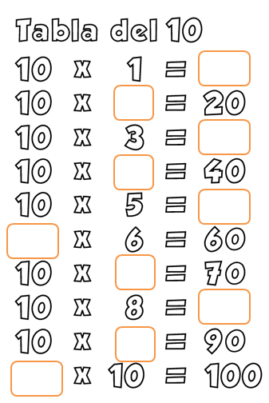



Martes, 20 de octubre 2020.

2. Colorea en la cuadrícula las tablas del 2 – 5 – 10.

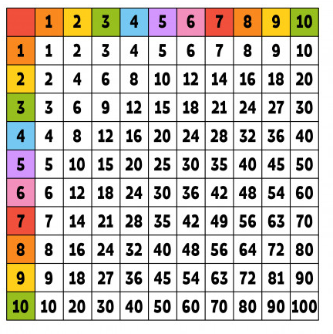



Martes, 20 de octubre 2020.

3. Encuentra el resultado y colorea.

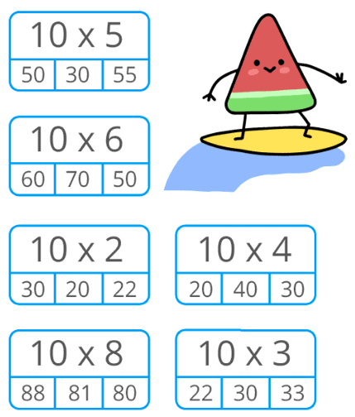



Martes, 20 de octubre 2020.

3. Encuentra el resultado y colorea.

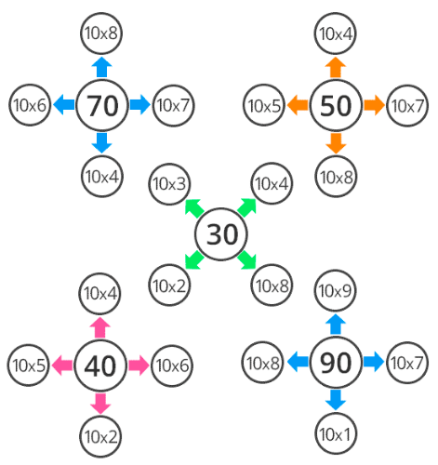



Martes, 20 de octubre 2020.

4. Anota el resultado y colorea.

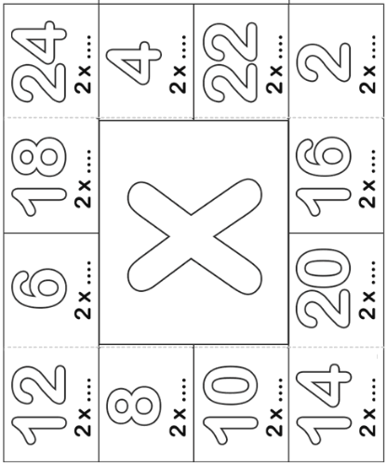



Martes, 20 de octubre 2020.

5.

